PRACOWNIA CHEMICZNEGO OSADZANIA Z FAZY GAZOWEJ Z UŻYCIEM PLAZMY
(PLASMA ASSISTED CHEMICAL VAPOUR DEPOSITION – PACVD)


w Katedrze Materiałów Ogniotrwałych i Procesów Wysokotemperaturowych
na Wydziale Inżynierii Materiałowej i Ceramiki AGH

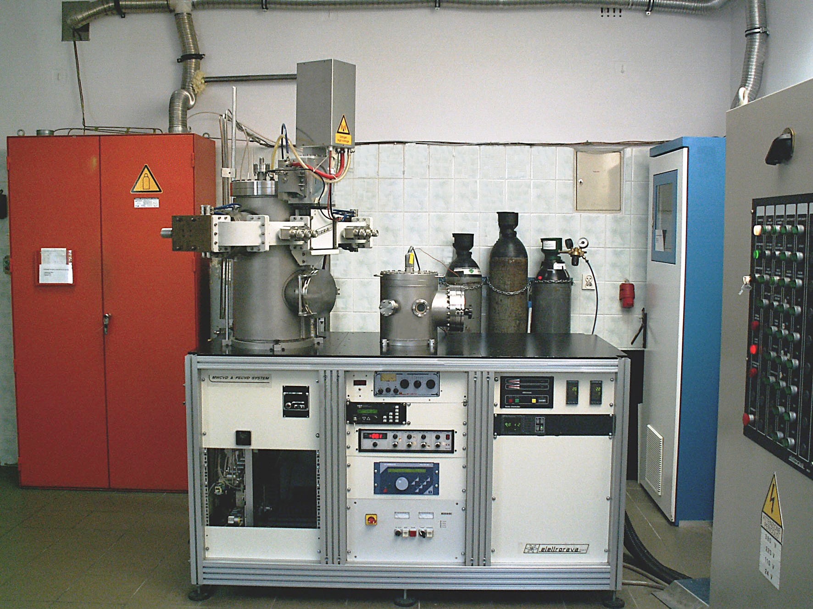
Pracownia wyposażona jest w wielomodułowy system MWCVD i RFCVD umożliwiający otrzymywanie cienkich warstw i powłok, metalicznych, związków kowalencyjnych i jonowo-kowalencyjnych na podłożach metalicznych, ceramicznych i polimerowych w warunkach ściśle kontrolowanych.

Najważniejsze elementy systemu:
- Reaktor MW CVD – minimalne ciśnienie 10⁻⁴Torr, maksymalny wymiar podłoża 10x10 cm, maksymalna temperatura podłoża 1000°C, generator MW ( 2,45 GHz , 2 kW)
- Reaktor RF CVD – minimalne ciśnienie 10⁻⁹Torr, maksymalny wymiar podłoża 10 x 10 cm, maksymalna temperatura podłoża 350°C, generator RF (13,56 MHz, 300 W)
- Pompy: rotacyjna Root’a, turbomolekularna
- Sześć niezależnych linii gazowych dla N₂, H₂, Ar, CH₄, NH_{3,} SiH₄. Natężenie przepływu regulowane przez sensory. Ciśnienie regulowane za pomocą zaworów dławiących sterowanych ciśnieniomierzami, mierzone przez próżniomierz.
- Szafa kontrolno-sterownicza.

Pracownia dysponuje ponadto urządzeniami:
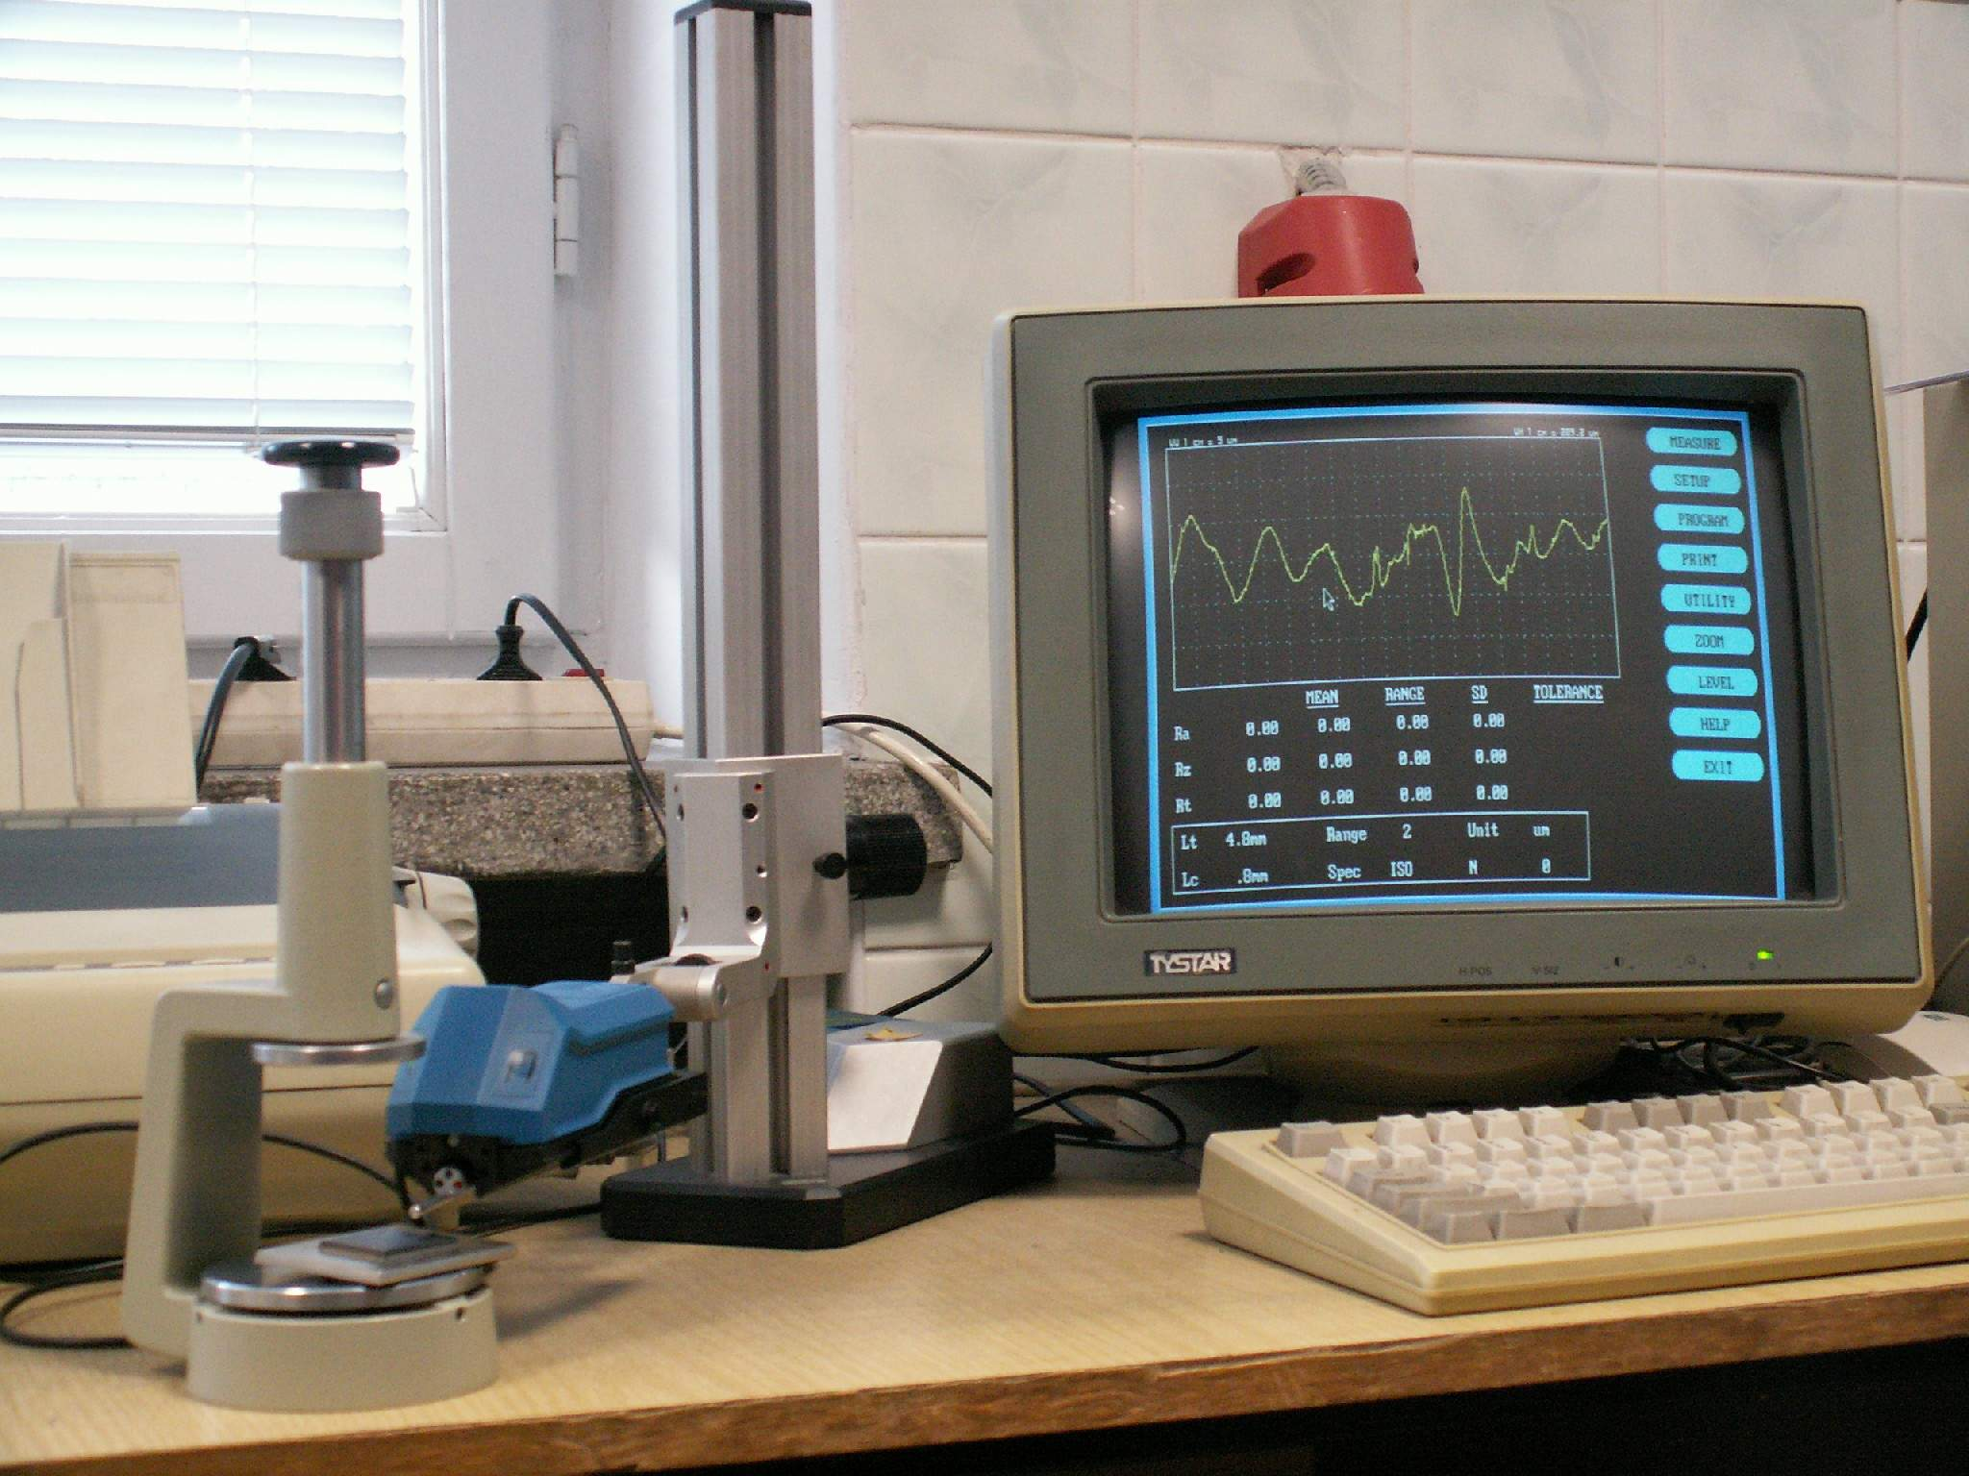
- do pomiaru chropowatości powierzchni – profilometr T 500 niemieckiej firmy Hommelwerke

- do pomiaru grubości warstw – mikroskop interferencyjno-polaryzacyjny MPI 5.

NASZ ADRES:
Akademia Górniczo-Hutnicza
Katedra Materiałów Ogniotrwałych i Procesów Wysokotemperaturowych
Wydział Inżynierii Materiałowej i Ceramiki
al. Mickiewicza 30, 30-059 Kraków
tel. (012) 617 24 63, 617 25 40, fax (12) 633 15 93
e-mail: jonas@uci.agh.edu.pl

